МКОУ «Мунинская СОШ»
Отзывы родителей о Всероссийском родительском собрании «Россия - мои горизонты»
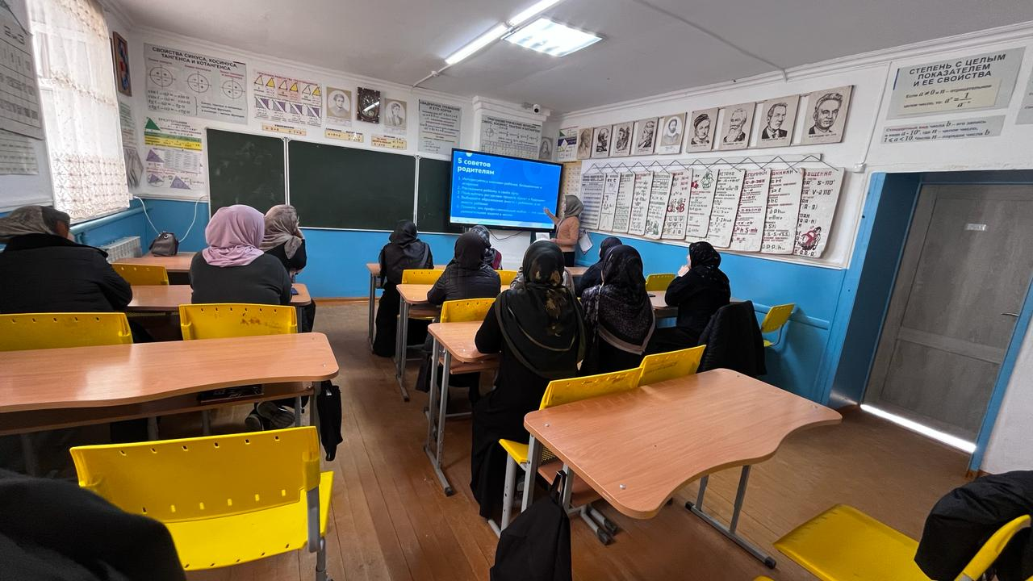
Сегодня в школе прошло родительское собрание на тему «Россия – мои горизонты» посвященное ранней профориентации. Педагог-навигатор ответил на популярные вопросы, рассказала, как помочь подросткам выбрать свою профессию. Выбор профессии – это одно из самых важных решений в жизни каждого человека. Ведь именно от этого выбора зависит не только наше будущее, но и наше личное удовлетворение от работы. Объяснили, что необходимо помочь подросткам осознать свои интересы, таланты и склонности, чтобы они могли сделать осознанный выбор. Родители познакомились с задачами курса «Россия — мои горизонты». В конце собрания родители получили ответы на все интересующие их вопросы.
Магомедова А.М член родительского комитета 9 Б класса
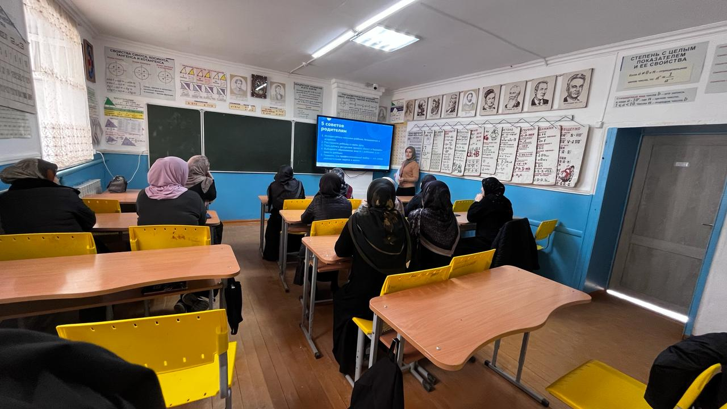
21 марта, в 9а классе, прошло родительское собрание по профориентации в рамках курса "Россия-мои горизонты". Тема очень актуальна для нас, родителей, так как выбор профессионального пути наших детей-один из самых важных выборов в жизни. Мы получили информацию о том, чем занимаются дети в рамках профориентационных мероприятий на занятиях курса "Россия-мои горизонты" и, что эти занятия помогают детям выявлять интересы и склонности на пути к выбору профессии. Также были даны полезные рекомендации о том, как правильно выстроить диалог с ребёнком по вопросам профориентации, предложены шаблоны правильной подготовки к профориентационному диалогу с ребёнком. Мир стремительно меняется и для нас, родителей, важно, что сейчас в школах выделено время на то, чтобы знакомить детей с профессиями и достижениями в разных сферах производства.
Даитгаджиева З.А член родительского комитета.

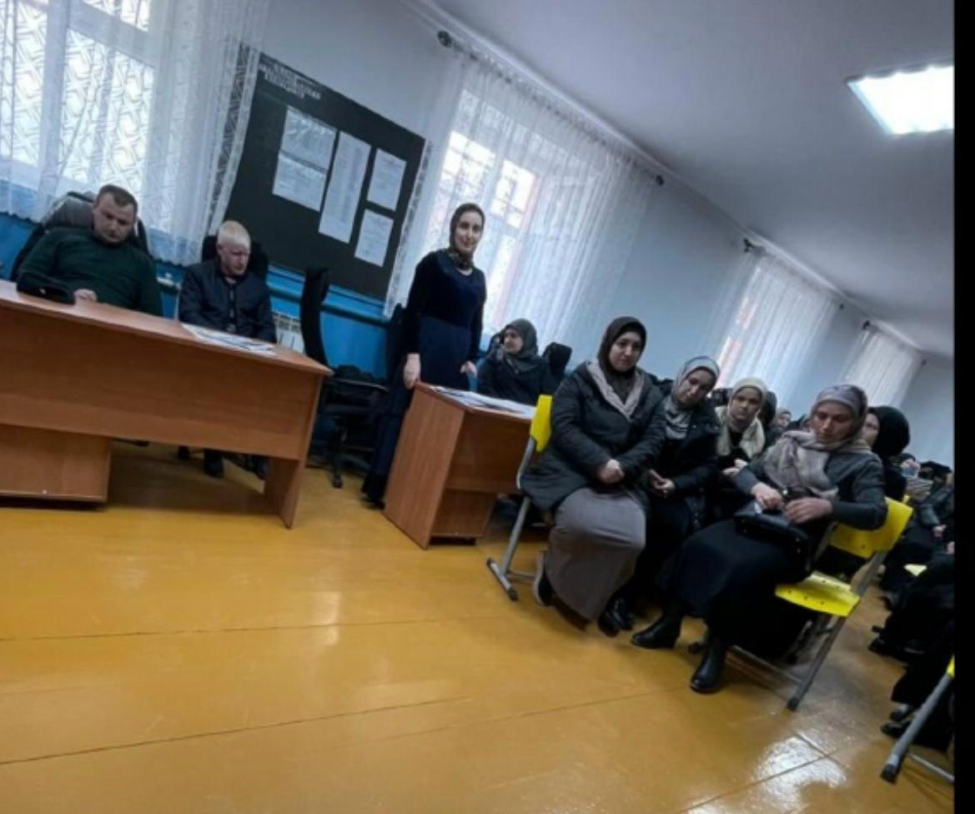
"Побывала 21 марта на Всероссийском родительском собрании по теме профориентационного курса «Россия-мои горизонты». Родители получили очень полезную и ценную информацию. Ведь главная ошибка в том, что именно большинство родителей определяют будущую профессию своего ребенка и не дают ему право выбора. Для нас был продемонстрирован видеоролик «Пять советов для родителей» и вручены памятки с рекомендациями «Как помочь ребенку с выбором профессии». Я бы сама не отказалась поприсутствовать на этих уроках.
Курбанова З.М председатель родительского комитета 8А класса

В 10 классе было проведено классное родительское собрание по теме «Россия – мои горизонты».
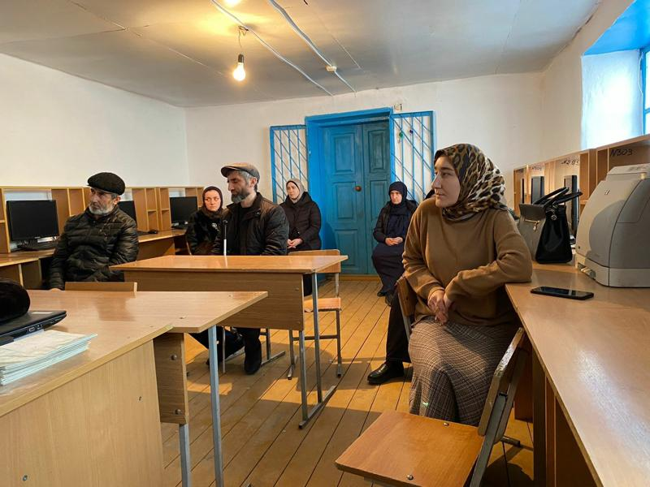
Педагог-навигатор Камилова Х.М. рассказала родителям о способах выбора профессии, ознакомила с формулой выбора профессии, указала, какие ошибки можно допустить при выборе профессии. Также обобщила, что выбор профессионального пути подростка все-таки дело семейное. Конечно же, решающее слово остается за подростком, за тем, кто выбирает свое будущее. Но совет родителей, их мнение, их поддержка – это очень важное и серьезное подспорье для выпускника в профессиональном выборе.
Магомедова К.Н родитель, а также психолог нашей школы

